|  |  |  |
| --- | --- | --- |
|  |  | Приложение № 10  к отчету о результатах  мероприятия  от «___»__________2022 г.  № ОМ-___________ |

**Информация о возможных неполученных социально-экономических эффектах  
от реализации проекта по созданию особой экономической зоны**

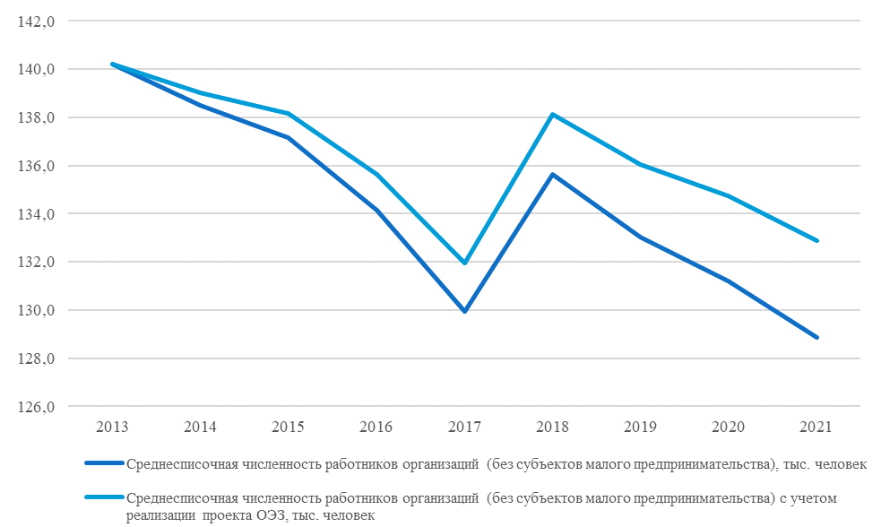

Рисунок 1 – Информация о фактической и потенциальной среднесписочной численности  
работников организаций (без субъектов малого предпринимательства) в регионе Кавказских Минеральных Вод,  
расположенном в границах Ставропольского края[1]

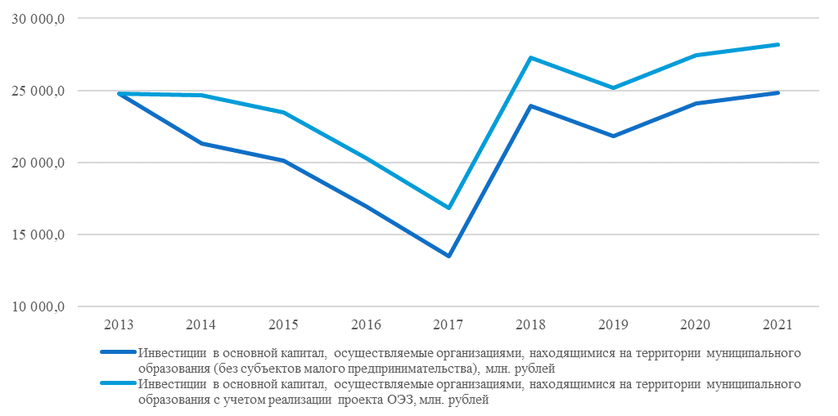

Рисунок 2 – Информация о фактической и потенциальной величине инвестиций в основной капитал, осуществленных   
организациями, находящимися на территории муниципального образования (без субъектов малого предпринимательства)   
в регионе Кавказских Минеральных Вод, расположенном в границах Ставропольского края[2]

1. Источник – База данных «Показатели муниципальных образований» (БД ПМО) Росстата, сводные показатели реализации проекта. С учетом периода реализации проекта с 2014 года по 2021 год с допущением равномерного распределения количества создаваемых рабочих мест (всего – 4 тыс. новых рабочих мест).
2. Источник – База данных «Показатели муниципальных образований» (БД ПМО) Росстата, сводные показатели реализации проекта. С учетом периода реализации проекта с 2014 года по 2021 год с допущением равномерного распределения инвестиций в основной капитал (всего – 26,7 млрд рублей).